Activité 1 – Se repérer dans le temps

Utilise le dossier documentaire et la frise chronologie ci-dessous pour répondre aux questions :

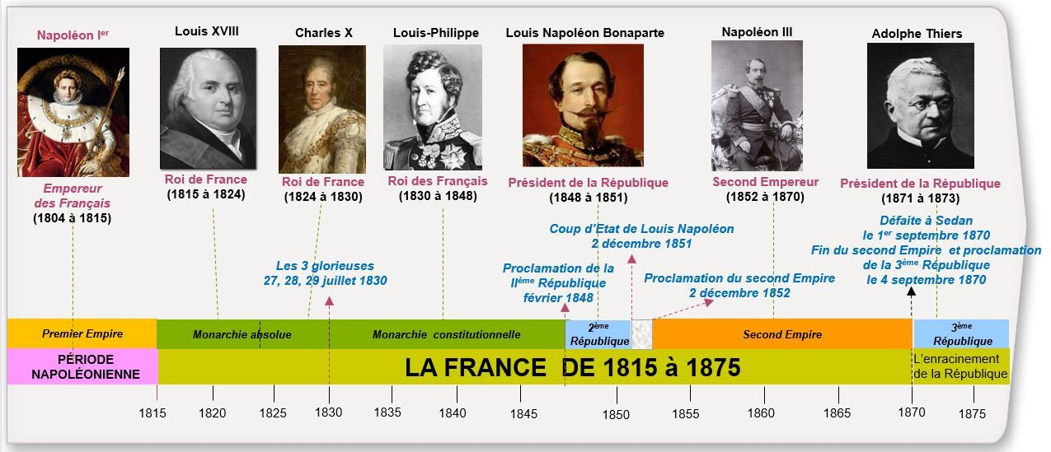

1. Quels régimes politiques ont précédés la IIIe République ? (Frise1)

2. Quels évènements la France vit-elle en 1870-71 ? (Chronologie et frise 2)

3. Comment se nomme la révolte des Parisiens ? Pourquoi se révoltent-ils ? Comment se termine cette révolte ? (Chronologie)

4. Quand la IIIe République se dote-t-elle de lois constitutionnelles ? Qu’est-ce qui permet de dire que cela a donné naissance à une démocratie (Frise 2 et schéma des institutions).

5. Dans quels domaines la IIIe République a-t-elle promulgué des lois importantes ?

